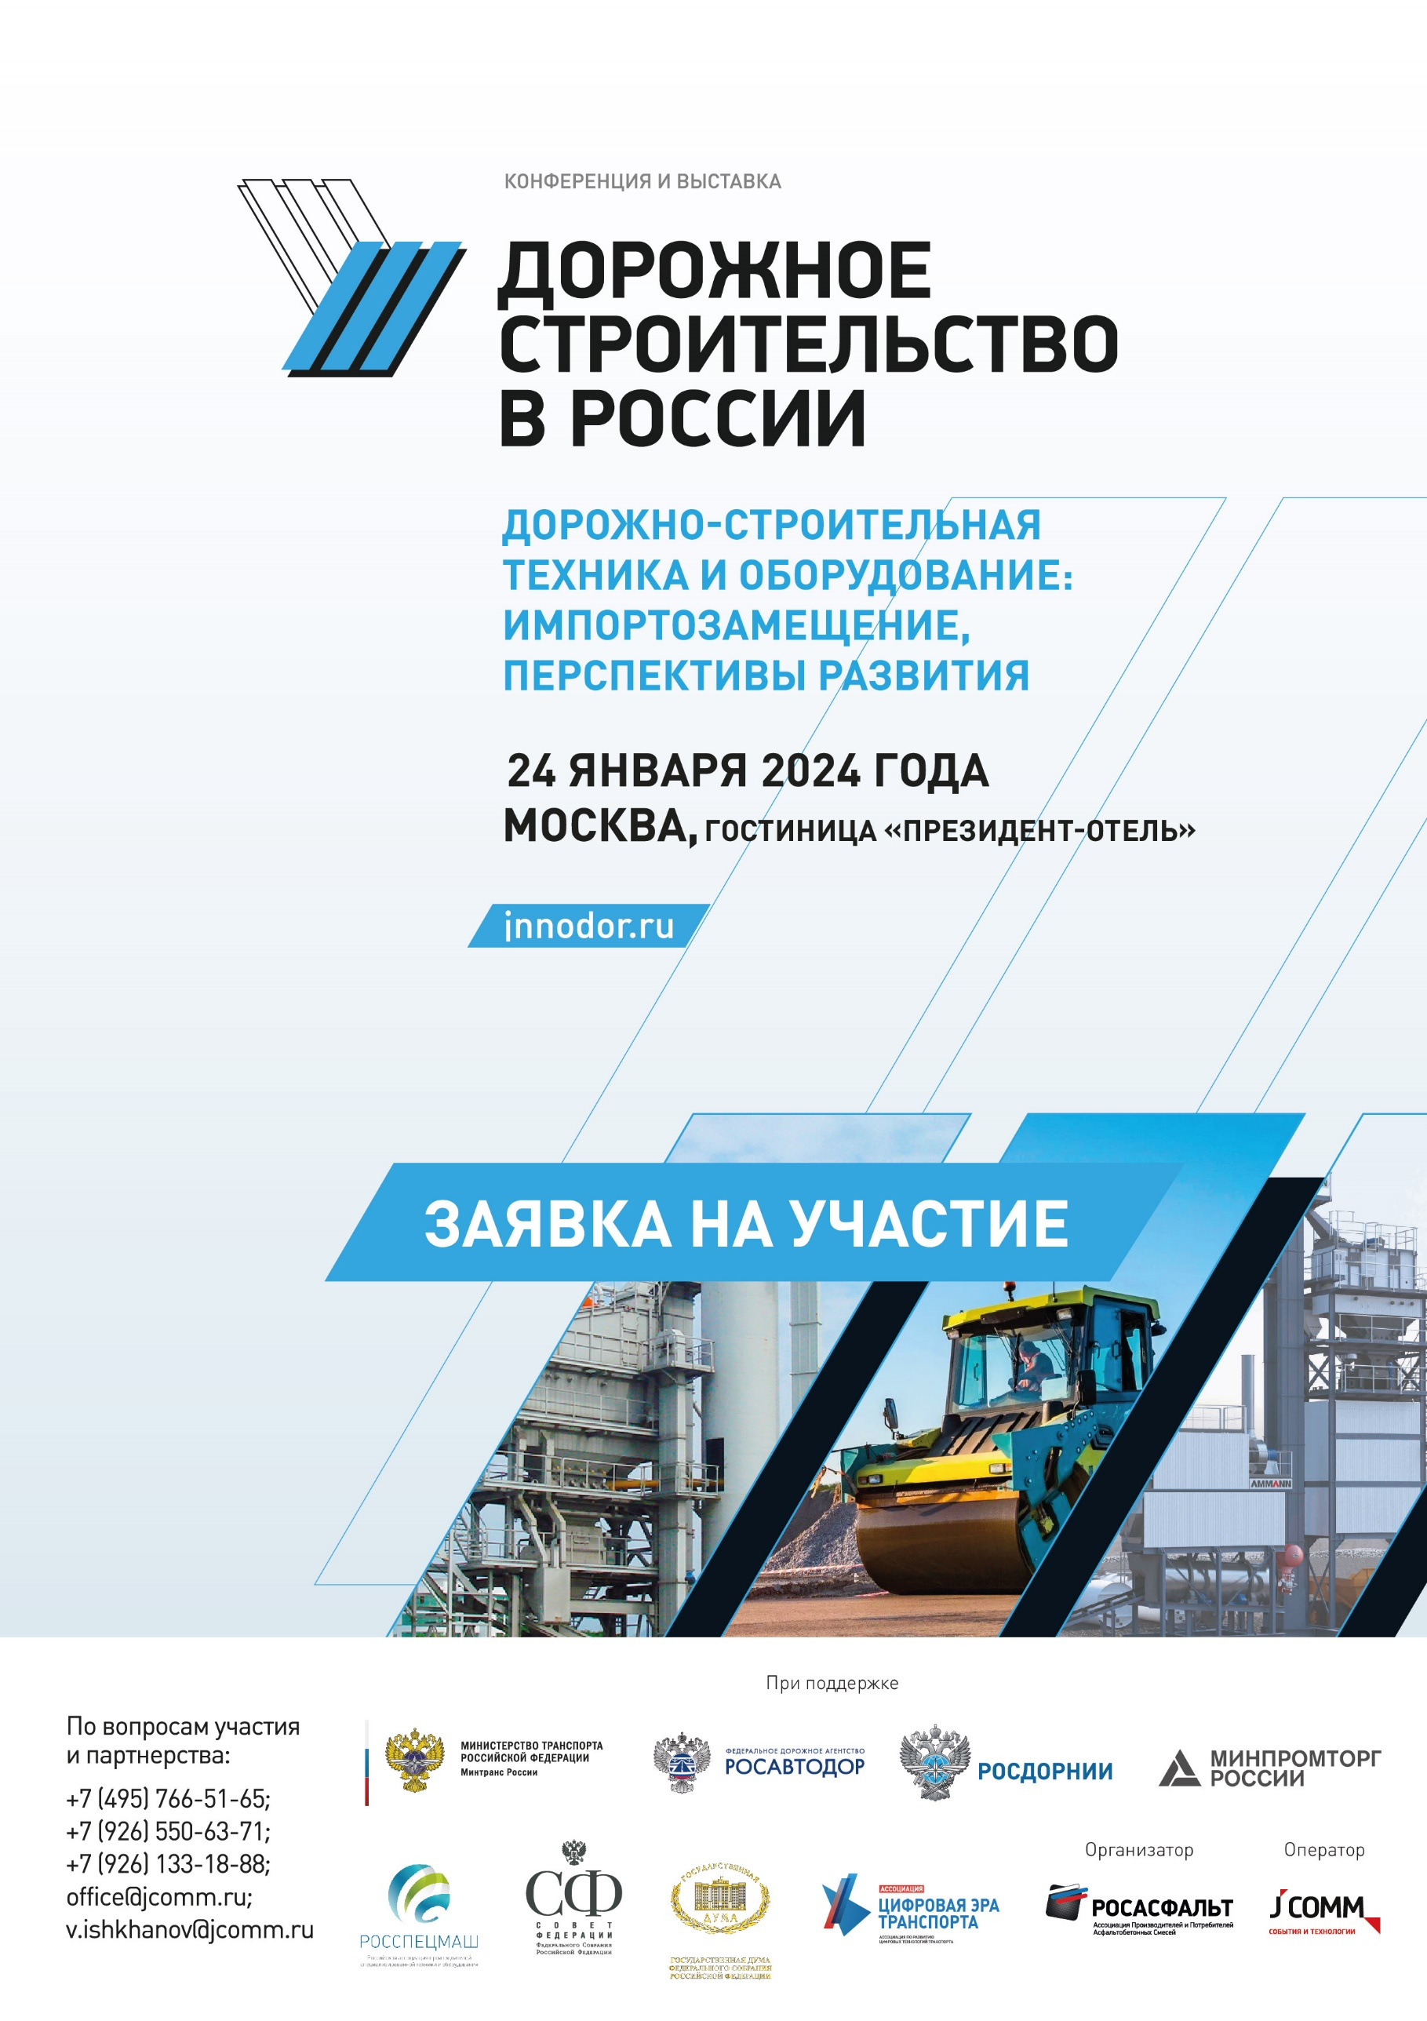

Конференция и выставка
«Дорожное строительство в России. Дорожно-строительная техника и оборудование: импортозамещение, перспективы развития»

ЗАЯВКА НА УЧАСТИЕ
(Заявка заполняется в электронном виде)

Название компании участника (организационно-правовая форма) на русском языке | Названи
Контактное лицо (ФИО)

Должность

Телефон

Мобильный телефон
E-mail

УСЛОВИЯ УЧАСТИЯ

Стоимость участия в форуме
□ 1-й Участник  ФИО, должность – на русском и английском языках, (телефон, e-mail): | 40 000 рублей. Без НДС
□ 2-й Участник и последующий  ФИО, должность – на русском и английском языках, (телефон, e-mail): | 35 000 рублей. Без НДС

□ Выставочный стенд со светодиодной стенкой 4,5х2,0м  (1 участник входит в стоимость)  Укажите номер стенда, Компанию, ФИО, должность – на русском языке, (телефон, e-mail) | 500 000 рублей. Без НДС (УСН)
□ Выставочный стенд  (6 кв.м + 1 участник)  Номер стенда, Компания, ФИО, должность – на русском языке, (телефон, e-mail): | 270 000 рублей. Без НДС (УСН)
□ Выставочный стенд  (8 кв.м + 1 участник)  Номер стенда, Компания, ФИО, должность – на русском языке, (телефон, e-mail): | 360 000 рублей. Без НДС (УСН)
□ Выставочный стенд  (10 кв.м + 1 участник)  Номер стенда, Компания, ФИО, должность – на русском яыке, (телефон, e-mail): | 450 000 рублей. Без НДС (УСН)
□ Дополнительное оборудование  Плазменная панель 50” | 30 000 рублей. Без НДС (УСН)

Для выставления счета, пожалуйста, заполните форму с реквизитами Вашей компании:

Полное наименование компании
(с указанием организационно-правовой формы)

Юридический адрес

Фактический адрес

ИНН

КПП

Расчетный счет

Корреспондентский счет

Банк

БИК

Телефон, факс, e-mail

Генеральный директор (Ф.И.О. полностью)

На основании, какого документа действует
(в случае действия по доверенности указать номер/дату и приложить копию)
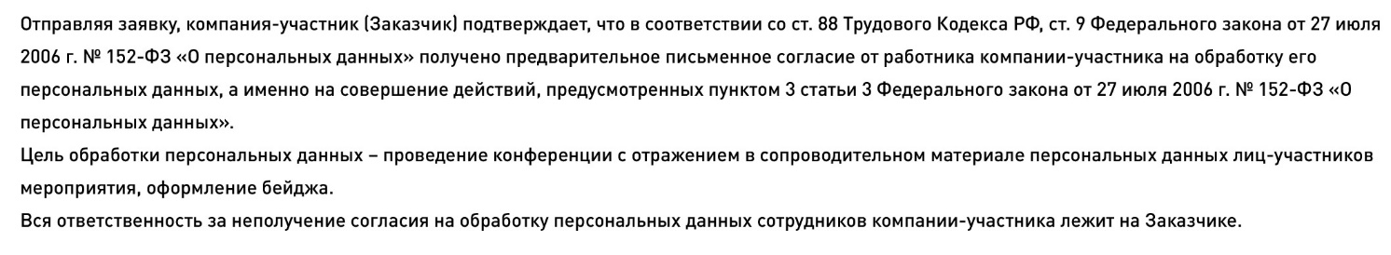

Дополнительная информация по телефону:
Если у Вас возникли вопросы по участию, партнерскому взаимодействию, а также по участию в выставке обращайтесь в оргкомитет мероприятия по телефону:
+7 (495) 766-51-65; +7 (926) 550-63-71

